Les figures se déplacent
La géométrie
Unité 1, Fiche 8a

• Regardez la carte de transformations qui vous a été donnée.
• Sur la grille 1, dessinez une figure.
Étiquetez-la Figure A.
• Effectuez la première transformation.
Étiquetez-la Image A′.
• Effectuez la deuxième transformation avec l’image A′.
Étiquetez-la Image A″.
• Sur la grille 2, dessinez la Figure A et l’Image A″.
• Échangez votre grille 2 avec une autre paire d’élèves.
Indiquez les deux transformations effectuées sur leur grille.
Grille 1
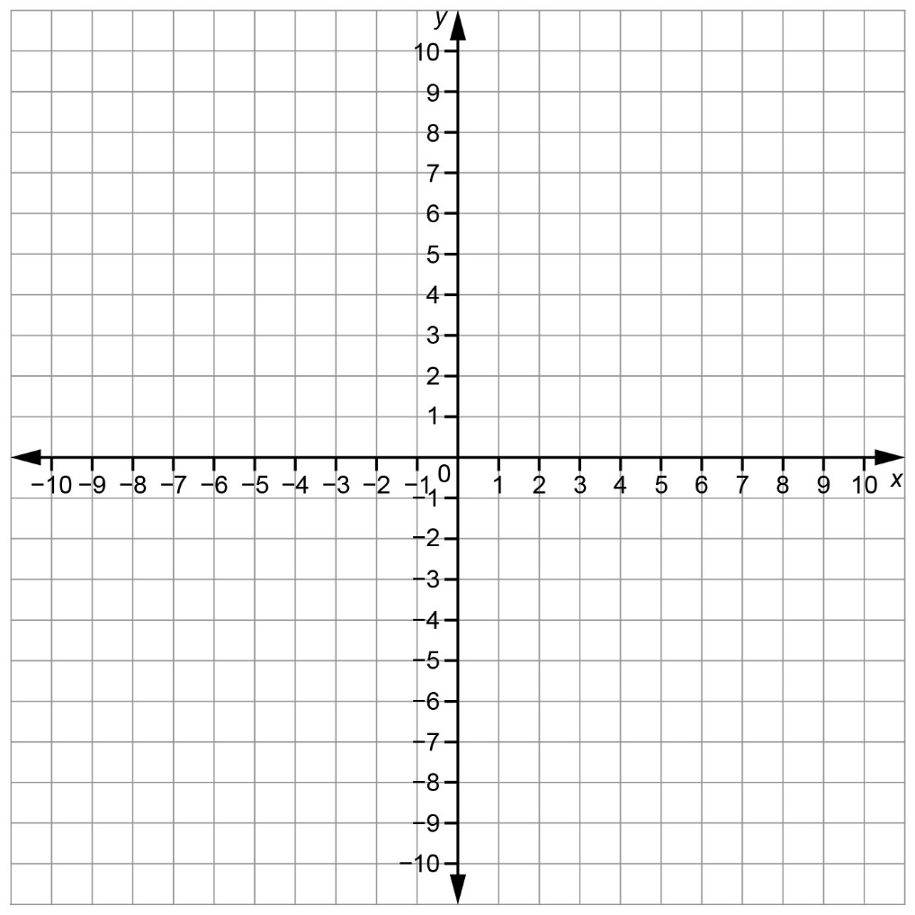
Les figures se déplacent (suite)
La géométrie
Unité 1, Fiche 8b

Grille 2

